**Présentation du driver**

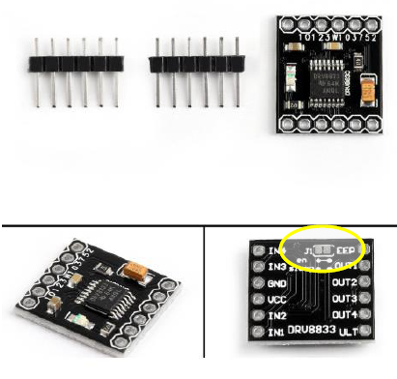

**Consigne à ne pas oublier** : mettez un pont de soudure à l’endroit indiqué sur la figure (évitant le brochage EEP).

Attention : ne supporte pas plus de 9V pour la transmission de puissance.

On se reportera au code arduino fourni pour le câblage et le pilotage depuis un arduino (ULT peut rester non connecté)

